**金统院举行2020级转入学生选课答疑会**

9月16日上午，金融与统计学院举行2020级转入学生选课答疑会。学院教务办吴璇玺老师、2020级本科生辅导员谢君老师、金融1907班孙天瑞同学、金融1907班丁茂伟同学以及全体转入同学参加本次会议。

谢君老师欢迎各位同学加入金统院，成为金统院大家庭的一份子。作为原专业的佼佼者们，希望同学们继续保持原来的学习劲头，制定明确的目标，严格要求自己，有困难找老师，确保一个都不要掉队，争取成为一名优秀的金统人。

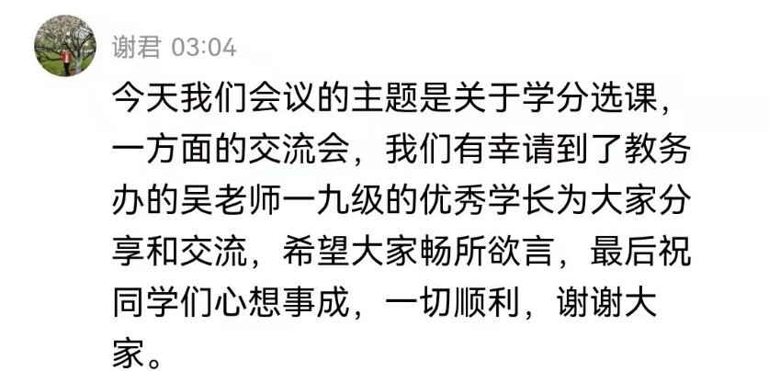

接下来吴璇玺老师集中回答了同学们提出的问题。

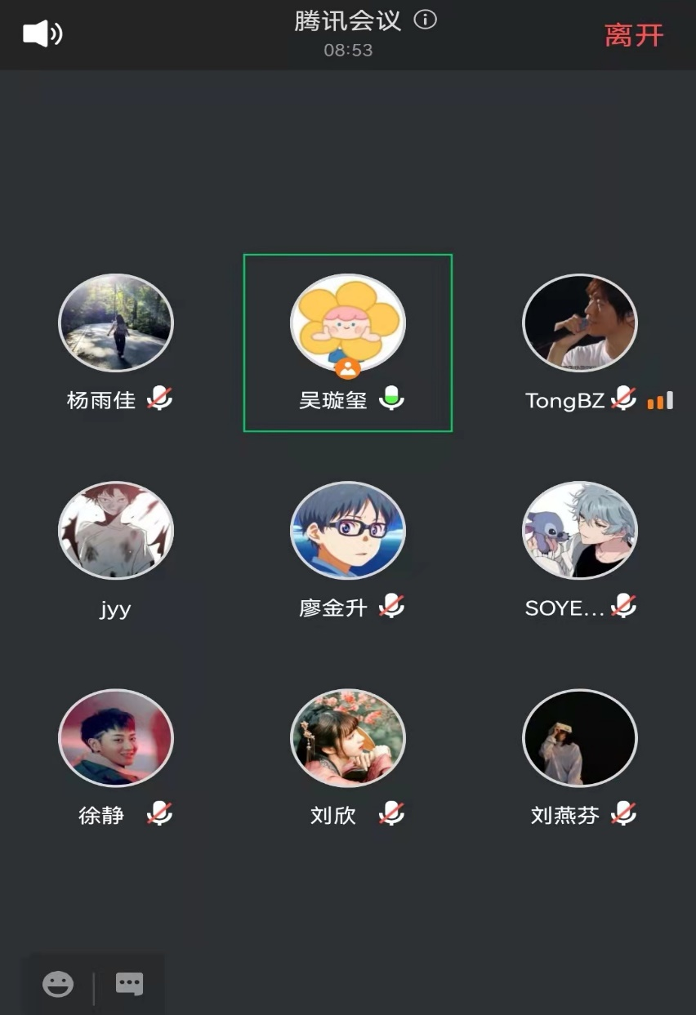

最后，孙天瑞同学从通用、核心课、体育课、专业选修课四个方面给出了选课的建议，详细地介绍了选课的注意事项与技巧。丁茂伟同学分享了转专业一年的心路历程，告诉大家要放松心态、高效利用时间。统计1901班戴睿同学因工作原因无法参会，特地将经验制作成pdf文档，发给同学们。

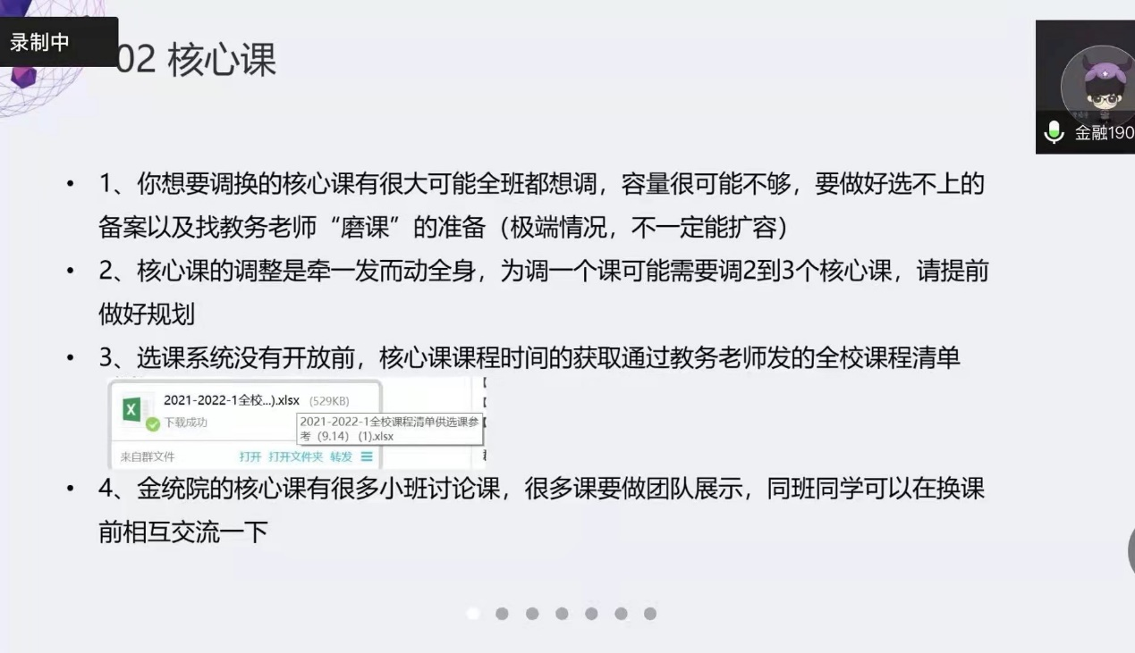

通过2020级转专业选课答疑会，弥补了许多同学对转专业选课的困惑，使大家更有信心迎接今后的学习过程。金融2001班童保樽表示：“我坚信我们转专业过来的同学一定能为金统院增添另一抹绚丽色彩，感谢老师和学长们倾囊相授！”

撰稿人：杨雨佳